**전투시스템 설명 문서**

목차

1. 게임 플레이 방법 3

1.1. 기본 진행 방식 3

1.2. 게임 규칙 3

1.2.1. 점수제 게임 3

1.2.2. 데스매치 게임 3

2. 플레이어 캐릭터의 종류와 상성 4

2.1. 근거리 4

2.2. 중거리 5

2.3. 원거리 5

3. 무기 6

3.1. 탄창 6

3.1.1. 장전식 6

3.1.2. 충전식 6

3.2. 근거리 6

3.3. 중거리 6

3.4. 원거리 6

4. 조작 7

4.1. 이동과 회전 7

4.2. 공격 7

4.2.1. 재장전 7

4.2.2. 자동 조준 기능 7

4.3. 무기 변경 7

# 1. 게임 플레이 방법

## 1.1. 기본 진행 방식

- 최대 4 : 4 팀 대결 구도로 전투하게 된다.

- 플레이어는 자신의 캐릭터를 움직이고 적절한 무기를 적절한 타이밍에 사용함으로써 적 캐릭터들을 처치한다.

- 규칙에 의거하여 먼저 승리 조건을 만족한 팀이 승리한다.

## 1.2. 게임 규칙

### 1.2.1. 점수제 게임

- 상대방 캐릭터를 처치할 때마다 팀의 점수가 5점 오른다.

- 팀의 점수가 먼저 100점이 된 팀이 승리한다.

### 1.2.2. 데스매치 게임

- 모든 상대방 캐릭터를 처치하면 승리하는 방식

- 각 플레이어는 처음 시작할 때의 목숨과 2번의 리스폰 총 3번의 스폰 기회를 갖는다.

- 먼저 더 이상 스폰 될 팀원이 없게 된 팀이 패배한다.

# 2. 플레이어 캐릭터의 종류와 상성

< 캐릭터 >: 로봇 형태를 한, 플레이어가 조종할 수 있는 오브젝트

- 단위: 1

- 키: 2m

- 폭: 2m

- 부스터 게이지: 100(%)

## 2.1. 근거리

주로 근거리 무기를 사용하는 타입의 캐릭터. 빠른 속도로 적에게 접근할 수 있는 것이 특징

- 중거리 캐릭터를 공격하는 경우 공격력 5% 추가 계산

- 근거리 무기를 사용하는 경우 공격력 5% 추가 계산

|  |  |  |  |
| --- | --- | --- | --- |
| 체력 | 200 | 방어력 | 20 |
| 시야 | 30 | 자동 조준 보정 거리 | 10 |
| 속도 | 전진 | 5/s (8/s) | |
| 후진 | 4/s (6/s) | |
| 수직 이동 | 4/s (6/s) | |
| 부스터소모량 | 수직 이동 | 8%/s | |
| 수평 이동 | 5%/s | |

## 2.2. 중거리

주로 중거리 무기를 사용하는 타입의 캐릭터. 짧은 시간에 높은 화력의 공격을 하는 것이 특징

- 원거리 캐릭터를 공격하는 경우 공격력 5% 추가 계산

- 중거리 무기를 사용하는 경우 공격력 5% 추가 계산

|  |  |  |  |
| --- | --- | --- | --- |
| 체력 | 150 | 방어력 | 15 |
| 시야 | 40 | 자동 조준 보정 거리 | 20 |
| 속도 (부스터 시) | 전진 | 3/s (5/s) | |
| 후진 | 3/s (5/s) | |
| 수직 이동 | 3/s (5/s) | |
| 부스터소모량 | 수직 이동 | 7%/s | |
| 수평 이동 | 7%/s | |

## 2.3. 원거리

주로 원거리 무기를 사용하는 타입의 캐릭터. 시야가 넓고 공격할 수 있는 거리가 먼 것이 특징

- 근거리 캐릭터를 공격하는 경우 공격력 5% 추가 계산

- 원거리 무기를 사용하는 경우 공격력 5% 추가 계산

|  |  |  |  |
| --- | --- | --- | --- |
| 체력 | 100 | 방어력 | 10 |
| 시야 | 50 | 자동 조준 보정 거리 | 30 |
| 속도 | 전진 | 2/s (4/s) | |
| 후진 | 2/s (3/s) | |
| 수직 이동 | 2/s (3/s) | |
| 부스터소모량 | 수직 이동 | 5%/s | |
| 수평 이동 | 8%/s | |

# 3. 무기

플레이어 캐릭터는 근거리, 중거리, 원거리 무기를 각각 하나씩 소지한 채로 시작한다.

## 3.1. 탄창

### 3.1.1. 장전식

- 무기에 탄창이 있고, 안에 총알이 남아있는 경우에만 공격할 수 있는 타입

- 총알을 전부 소모하면 자동으로 재장전 된다.

- 플레이어가 원할 때 ‘R’ key를 눌러 재장전 할 수 있다.

### 3.1.2. 충전식

- 시간이 지남에 따라 무기가 충전되고, 100% 충전이 되었을 경우 공격할 수 있는 타입

- 공격하고 난 뒤에 충전량이 다시 0%가 된다.

## 3.2. 근거리

칼 또는 몽둥이의 형태를 한 무기. 접근 상태에서 강한 일격을 날리는 폭력배 타입

|  |  |  |  |
| --- | --- | --- | --- |
| 사정 거리 | 3 | | |
| 공격력 | 40 | 공격 속도 | 2회/s |

## 3.3. 중거리

자동 소총의 형태를 한 무기. 일정 거리에서 빠르게 공격할 수 있는 타입

|  |  |  |  |
| --- | --- | --- | --- |
| 사정 거리 | 10 | | |
| 공격력 | 12 | 공격 속도 | 4회/s |

## 3.4. 원거리

저격총의 형태를 한 무기. 멀리 떨어진 곳에서 상대를 공격할 수 있는 암살자 타입

|  |  |  |  |
| --- | --- | --- | --- |
| 사정 거리 | 20 | | |
| 공격력 | 10 | 공격 속도 | 2회/s |

# 4. 조작

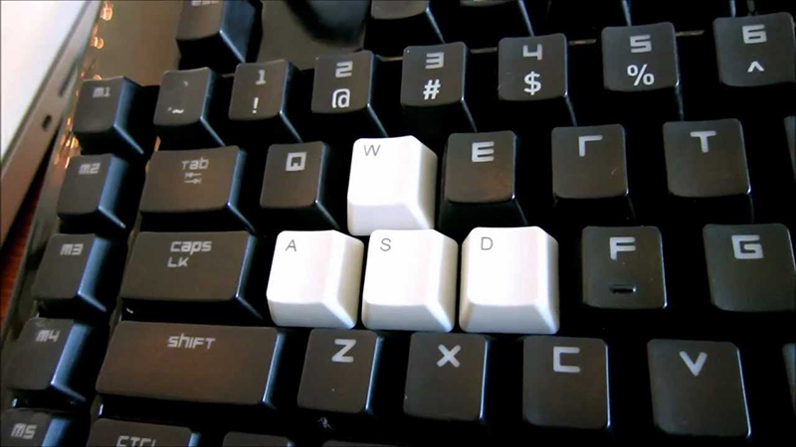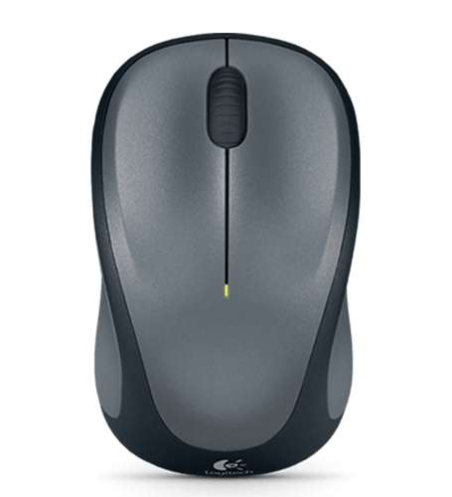

## 4.1. 이동과 회전

- 키보드의 ‘W’, ‘A’, ‘S’, ‘D’ key : 플레이어 캐릭터의 전후좌우 이동

- 마우스 조작 : 플레이어 캐릭터 회전

## 4.2. 공격

- 마우스 좌클릭 : 공격

- 근거리 무기인 경우 휘두르기

- 중거리 및 원거리 무기인 경우 총알 발사

### 4.2.1. 재장전

- 키보드 ‘R’ key : 장전식 무기 탄창 재장전

### 4.2.2. 자동 조준 기능

-

## 4.3. 무기 변경

- 키보드의 상단 1, 2, 3 숫자key : 무기 변경